AKROBATICKÁ GYMNASTIKA
SOUSTŘEDĚNÍ 2022
Rekreační areál Zbraslavice

Vedoucí soustředění: Anna Malá
(tel.:731195907, mail: info@akrobatickagymnastika.cz)

Termín
21.8. – 28.8. 2022

Doprava
Společně autobusem (čas a místo odjezdu budou upřesněny v posledních informacích v červnu)

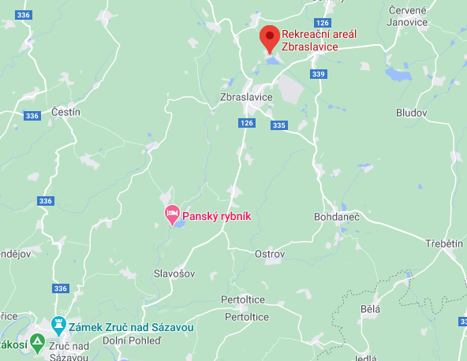
Rekreační areál Zbraslavice
Místo
https://www.zbraslavice.eu/#

jídelna v rámci střediska,
Stravování,
ubytování
plná penze
ubytování ve zděných chatičkách

4.500,-Kč
Cena
v ceně doprava, ubytování, strava (5x denně + pitný režim), tělocvična

- - průkaz zdravotní pojišťovny
S sebou
- oblečení pro trénink
- oblečení pro atletickou přípravu (šusťáky, tenisky)
- plavky, ručník
- hry, knížku

Přihlášku, prosíme, zašlete do 28. 2. 2022 zpět na náš e-mail (do předmětu uveďte „Přihláška soustředění 2022 + jméno“), do 31. 3. 2022 uhraďte zálohu 1000 Kč na č.ú.
107-5611310297/0100 (do poznámky uveďte „jméno + záloha soustředění 2021“)
Doplatek prosíme uhraďte tamtéž do 15. 6. 2022.

Přihláška na letní soustředění akrobatické gymnastiky TJ Bohemians Praha, 21.8.-28.8.2022

Jméno __________________________________________________________________

Datum________________________ Podpis ______________________

